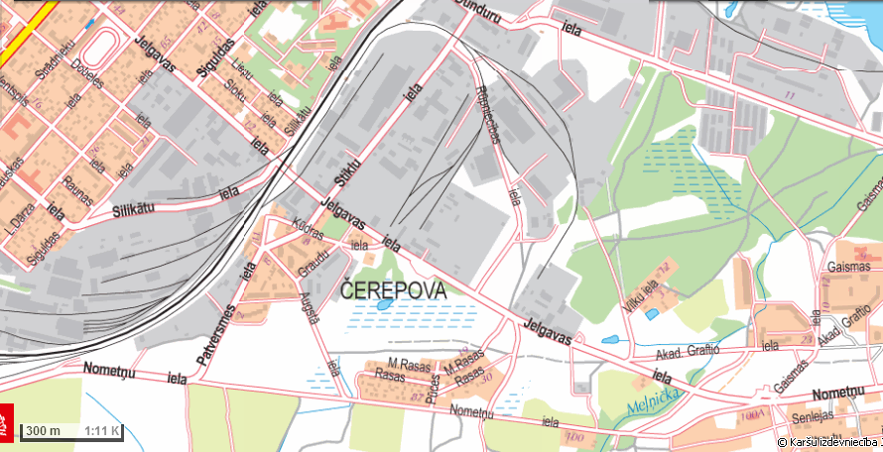
SIA KU „Omega Holding” naftas bāze
SIA KU „Omega Holding” sašķidrinātās gāzes noliktava
M 1 : 10 000
TERITORIJAS KARTE

